CONTEST: interior design contemporaneo + Minimal
Francesco Battisti_Liceo artistico Confalonieri De Chirico
Lineare_ByMe
Per creare Lineare ho preso ispirazione dalla sedia Vanity, e ho provato a dargli del brio rimanendo però nel
contesto del design “minimal moderno”
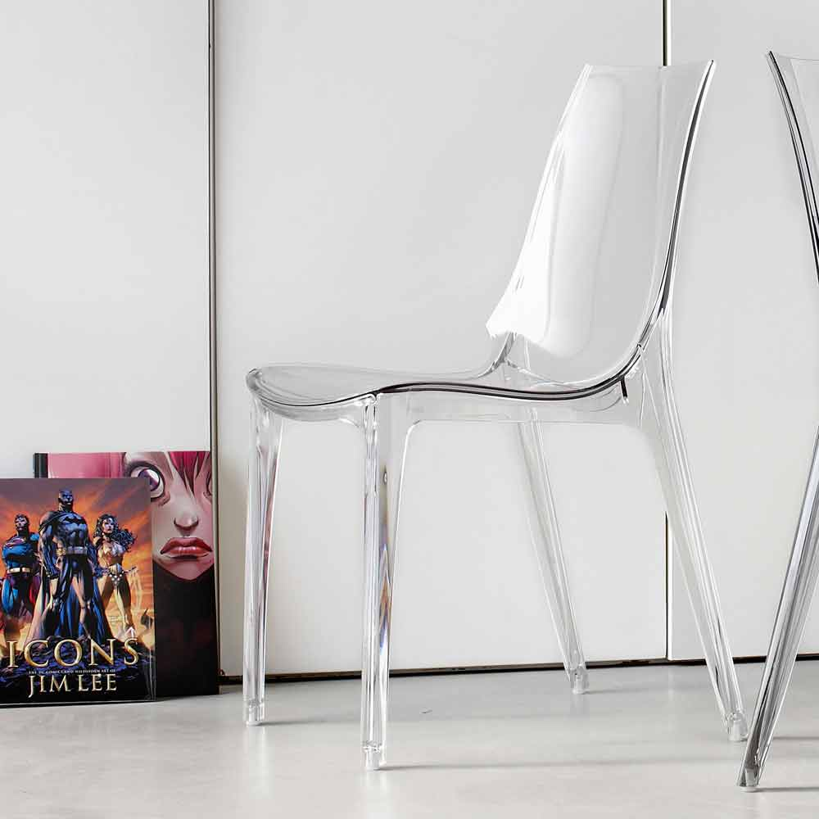La potete trovare su: https://shopdecor.it/products/scab-vanity-chair-polycarbonate-by-a-w-arter-f-citton?variant=41409596817568&currency=EUR&utm_source=google&utm_medium=organic&utm_campaign=Shopdecor%20IT_it_Italiano_EUR_2&utm_content=Scab%20Vanity%20sedia%20Policarbonato%20by%20A.%20W.%20Arter%20-%20F.%20Citton&gad_source=1&gclid=Cj0KCQiA-62tBhDSARIsAO7twbambRWjsTXDvIVKlq21B-MI8PVXOz4Zcp99NaAQsYlZ9RBI52_893EaAg0CEALw_wcB

Software utilizzato Fusion360
Funzioni usate, Estrusione, Raccordo
NON VOGLIO PROSEGUIRE al progetto DESIGN DELLO SPAZIO PUBBLICO
Consigli per il prossimo PCTO:
Ottimo pcto, facile e interessate voto 9\10.

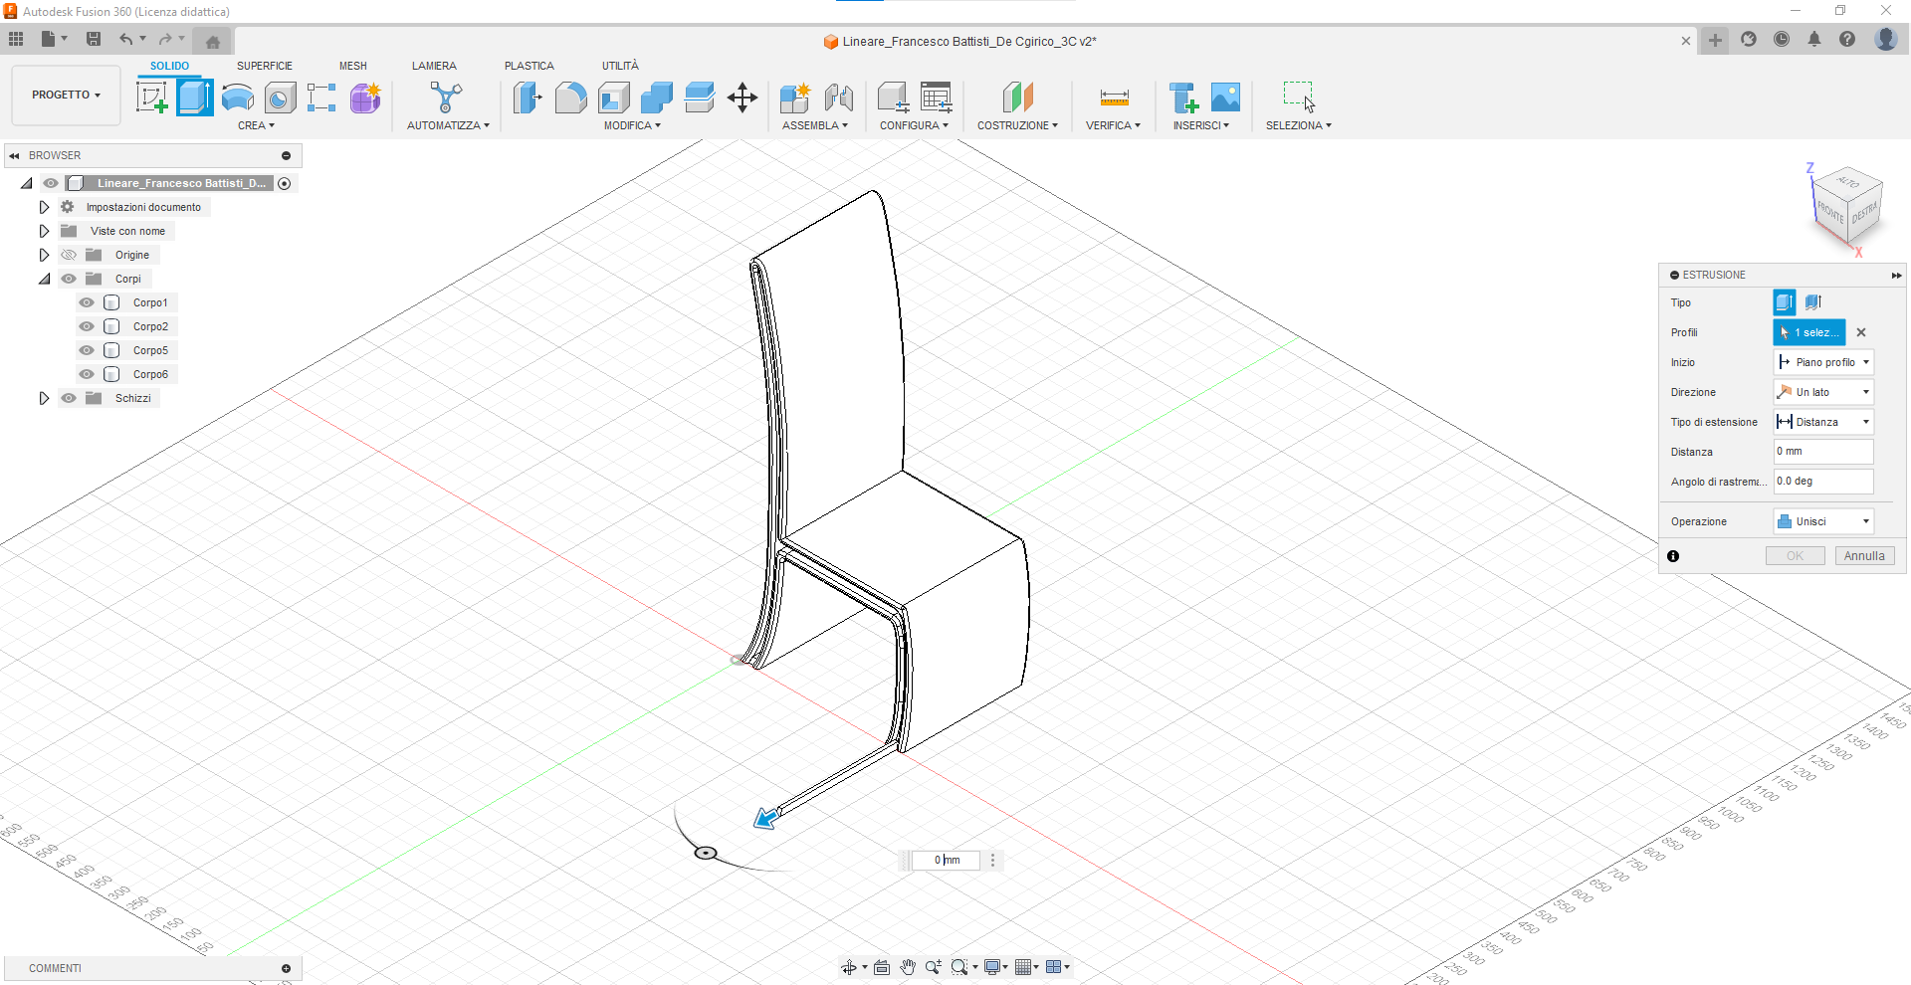1)utilizzo del comando estrusione

2)utilizzo del comando raccordo
